**seminární práce**

**ZAJÍMAVÁ POMŮCKA (přírodnina nebo historický předmět)**

**do předmětu MSBP/BK_PPS Praktikum k poznávání přírody a společnosti**

UČO: 430020 jméno: Diana Kořínková akademický rok 2013/2014

-----------------------------------------------------------------------------------------------------------

1. **Název a fotografie pomůcky:**

**Ševcovské kopyto**

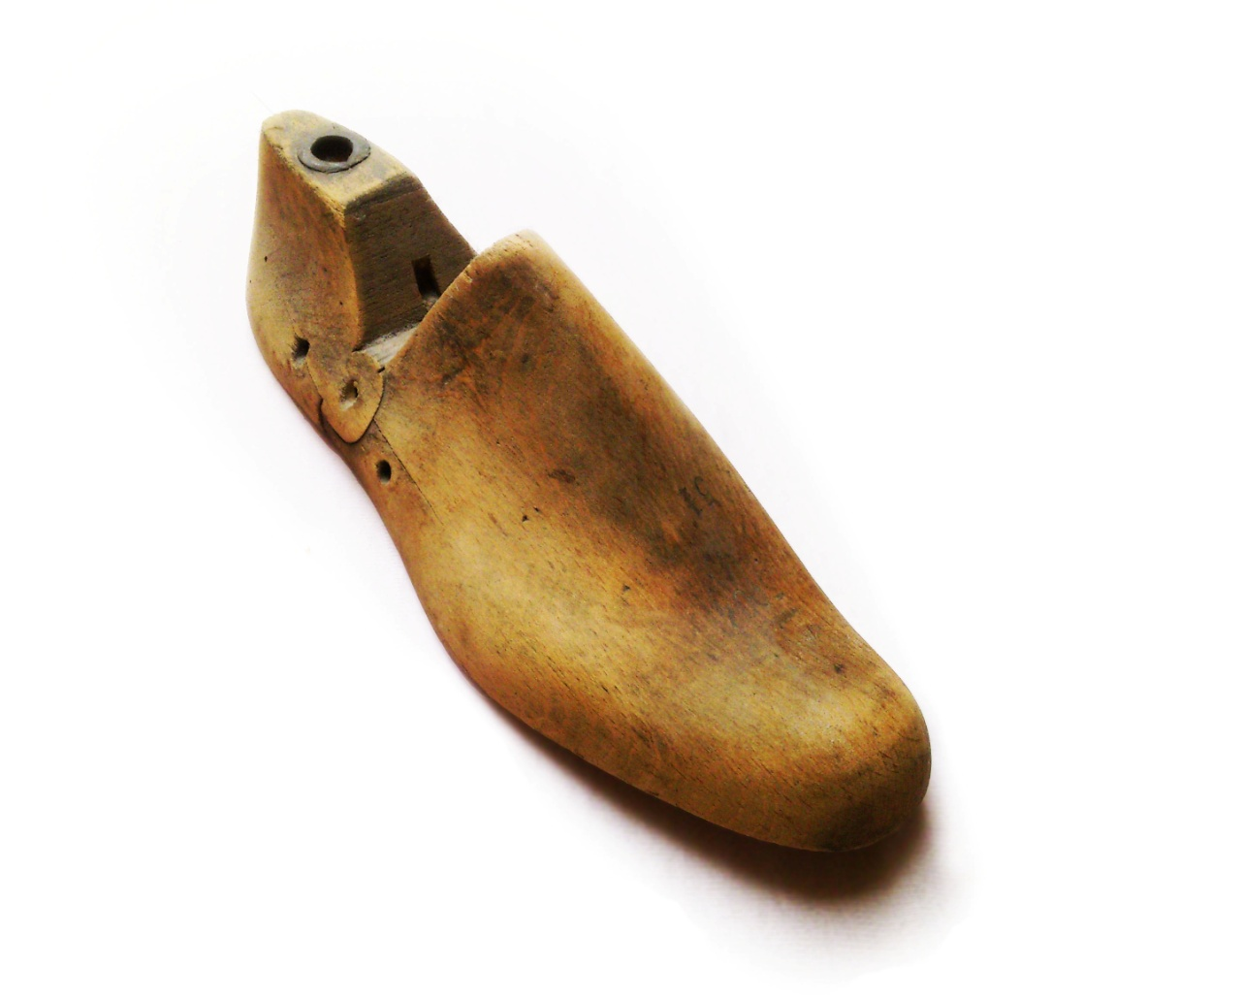

1. **Definice pojmu označujícího pomůcku:**

Ševcovské kopyto je dřevěná forma, na kterou se napíná svršek obuvi. V současnosti se využívají při výrobě obuvi kopyta z plasu, protože dřevěná nejsou ekologická ani tak praktická. (To znamená, že kopyta vyrobená z plastu se po využití rozemelou a znovu roztaví a vyfrézují na jiný tvar, zatímco dřevěná kopyta dříve putovala po využití do spalovny, což se nakonec jeví jako neekologické, protože materiál, ze kterého se vyrábí dnes, se používá stále dokola.)

1. **Definice pojmu vhodná pro děti:**

Je to pomůcka, díky které se od počátků tvarovaly a vyráběly boty.

1. **Zdůvodnění výběru pomůcky:**

Jeden z důvodů výběru je můj osobní vztah, díky mému středoškolskému zaměření na obuv. Druhým je ten, že jsem chtěla vymyslet něco, s čím děti a často i dospělí nepřijdou do kontaktu. Na druhou stranu i přes to, že tato dřevěná kopyta vypadají jako velmi staré a již nefunkční věci, jsou stále plně funkční a jejich rozdíl je zejména v materiálovém zpracování. Děti poznají nový nástroj, uvědomí si, že všechno musí někdo vyrobit a můžu na tomto příkladu vysvětlit, že i staré věci můžou i po desetiletích plnit svoji funkci.

1. **Popis jednotlivých činností využívajících nebo motivovaných pomůckou:**

* **POZOROVÁNÍ A POJMENOVÁNÍ**

Děti, které jsou posazeny v kruhu, dostanou kopyta přímo do rukou. Donesla bych jich víc, aby si mohlo každé dítě poctivě ošahat a hádat, k čemu slouží. Předpokládám, že by často padla odpověď, že jsou to boty. Tak bych na tohle téma dále navázala. Nechala děti chvilku hádat a zapojila jejich fantazii. Posléze bych jim vysvětlila a ukázala, k čemu to sloužilo přímou ukázkou. A to buď napnutým svrškem nebo nazutou botou na kopyto.

Otázky směřované k dětem např.: Z jakého materiálu je kopyto vyrobeno?

K čemu asi složilo?

Používá se ještě?

Proč se asi nazývá zrovna kopyto?

Kdo s tím pracuje?

* **PSYCHOMOTORICKÁ ČINNOST**

Děti by dostaly různé kopyta různých velikostí a měly by za úkol, obout kopyto do správné velikosti bot. (Na malé botičky stěží obují větší kopýtko a zase aby malé kopyto neplavalo ve velké botě.) Procvičily by si tak odhad a srovnávaly velikosti i tvary.

* **OBKRESLOVÁNÍ A STŘÍHÁNÍ**

Dětem bych vysvětlila, že první než se tvoří bota je důležité, aby švec měl míry a velikost nohy. Děti by si samy obkreslily svou nohu, poté by obkreslovaly kopyta a vše vystřihly. (Na obkreslení nohou by měly třeba žlutý papír a na kopyta zelený.) Nakonec by hledaly, které kopyto by mohly pro svou velikost nohy mít, to znamená, do kterého se vleze obkreslená nožička.

* **PÍSNIČKY**

Děti bych naučila písničky o ševci. Při tom by mohly naznačovat, jakože vyrábí boty (to platí hlavně pro písničku č. 2).

* **Zpívala bych neumím**

1. Zpívala bych neumím, plakat sa ně nechce,

šla bych domů nepůjdu, potkala bych ševce.

1. Já ševcová nechcu byt, škrábala bych krpce,

to já radši krejčího, to je něco pro mě.

* **Sedí švec na cestě**

1. Sedí švec na cestě, šije boty nevěstě,

sedí švec na cestě na verpánku.

Kladívečkem poťukává, pychne dratvu, vytáhne,

kladívečkem poťukává, píchne dratvu, vytáhne.

1. Nejsú řemesníci jako ti ševci,

švec ten sedí na verpánku, poškrabuje marijánku,

nejsú řemesníci jako ti ševci.

1. Ševče, ševče tebja žádná něchce,

ševče, ševče tebja žádná něchce,

žádná o těbe nestojí, že máš celý zadek od smoly.

* **DÍLNIČKY**

Využila bych příležitosti a udělala malou besídku pro rodiče. Děti by se naučily krátké pásmo s využitím písniček. Do školky bych sehnala více řemesel. Děti by měly možnost se tak i s rodiči vzdělávat v řemeslech. Součástí by byly koutky jednotlivých řemesel s historickými nástroji. Ze zkušenosti vím, že se i rodiče nebo babičky rádi zapojují v půjčení toho, co mají doma (život v obci). Výsledkem by tak byla malá výstavka a školka by se na hodinu stala muzeem klasických řemesel.

* **POHÁDKA**

Motivační pohádka by byla ,,O loupežníkovi Rumcajzovi‘‘, který byl původně jičínským ševcem.

1. **Použitá literatura a informační zdroje:**

http://www.predskolaci.cz/?p=10321

http://www.muzeum.cz/cz/historicke-sbirky/sevcovske-kopyto/

O loupežníkovi Rumcajzovi, Václav Čtvrtek